ки и напыления ППУ применяются установки типов ПУУН и «Пена», которые разработаны ВНИИСС. Наиболее широко распространена передвижная установка для напыления и заливки пенопластов «Пена-1» (рис. 50).
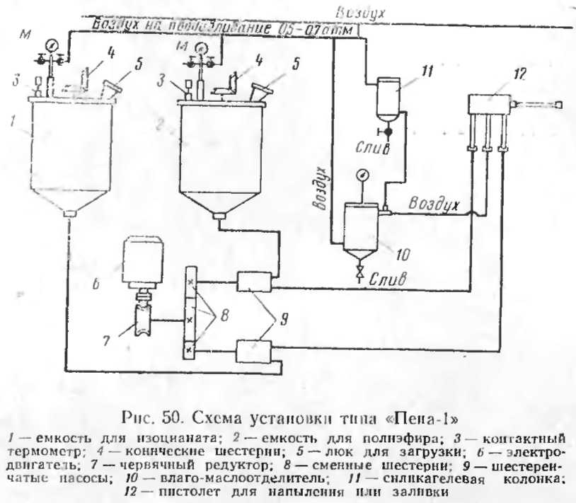
Установка предназначена для напыления и заливки жесткого пенополиуретана по двухкомпонентной системе. Объем каждой емкости для компонентом 30 л (V_{раб} = 22 л). Радиус действия установки — до 15 м. Установка снабжена набором рукавов по 5 м. Установку обслуживают 2 человека. Предусмотрена возможность дистанционного управления электродвигателем привода напыляющего агрегата непосредственно с места напыления.
Работать на установке можно только при наличии вентиляции с кратностью обмена воздуха в зоне напыления 10—15 раз в 1 ч. Возможные соотношения между полиэфиром и изоцианатом составляют от 1 : 2,6 до 1 : 0,38 и устанавливаются сменными шестернями напыляющего агрегата. Объемный вес напыляемого и заливаемого пенополиуретана 35 кг/л³ и более толщина на-

